Název a číslo materiálu
VY_32_INOVACE_01-02

Základy práce ve Wordu

Ročník: | 5.
Vzdělávací oblast: | Informační a komunikační technologie
Vzdělávací obor: | Informatika
Tematický okruh: | Práce s textovým editorem
Téma: | Základy práce ve Wordu
Jméno autora: | Mgr. Petr Chvojka
Vytvořeno dne: | 17. 1. 2011
Metodický popis,  (anotace): | Metodický materiál vytvořený pro žáky na podporu výkladu – nahrazuje sešit a učebnici, žák jej může opakovaně použít jako návod při práci dle své potřeby. Materiál je též žákům volně dostupný po přihlášení ke službě WindowsLive@Edu.

Základy práce v textovém editoru

Zásady pro psaní textu

- Za tečkou, čárkou, dvojtečkou, otazníkem… vždy vkládáme mezeru.
- Nikdy nevkládáme mezeru před tyto znaky (tečka, čárka, dvojtečka…).
- Vkládáme vždy pouze jednu mezeru.
- Odstavec ukončíme stiskem klávesy Enter.
- Klávesou Enter nikdy neukončujeme řádek.

Označování textu

Chceme-li upravovat nějaký text, musíme ho nejdříve označit. (Bílý text na černém pozadí)
Co chceme označit | Postup
Slovo | - Na slově dvakrát klikneme levým tlačítkem myši.  - Slovo „přejedeme“ myší se stisknutým levým tlačítkem.
Řádek | - Nastavíme kurzor myši na levý okraj dokumentu (šipka myši má obrácený sklon) a klepneme na požadovaný řádek.
Více řádků | - Nastavíme kurzor myši na levý okraj dokumentu (šipka myši má obrácený sklon) a tahem dolů při stisknutém levém tlačítku myši označíme požadované řádky.
Odstavec | - V odstavci třikrát klikneme levým tlačítkem myši.  - Text odstavce „přejeme“ myší se stisknutým levým tlačítkem myši (od začátku do konce odstavce).
Celý text | - Klávesovou zkratkou Ctrl + A.  - Nastavíme kurzor myši na levý okraj dokumentu (šipka myši má obrácený sklon) a třikrát klikneme levým tlačítkem myši.

Kopírování (práce se schránkou)

- 1. Nejprve text nebo obrázek označíme;
- 2. Kopírování označeného textu (obrázků…) do schránky - Ctrl + C;
- 3. Nastavíme kurzor na místo, kam chceme text nebo obrázek vložit;
- 4. Vložení textu (obrázků…) ze schránky na místo, kde se nachází kurzor - Ctrl + V;
- Ctrl + A – označit vše;
- Ctrl + X – přesun označeného textu (obrázků…) do schránky;

Styly
Ve skupině Styly vybíráme požadovaný styl.

Pomocí Stylů můžeme jednoduše změnit nastavení písma.
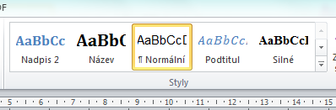
Celou nabídku zobrazíme rozbalovacím tlačítkem.

Formátování textu
 | Tučné písmo - (Ctrl + B)
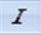 | Nakloněné písmo - (Ctrl + I)
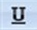 | Podtržené písmo – (Ctrl + U)
 | Zarovnání odstavce vlevo
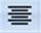 | Zarovnání odstavce na střed
 | Zarovnání odstavce vpravo
 | Zarovnání odstavce do bloku
 | Barva písma
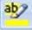 | Zvýrazňovač – barva zvýrazňovače
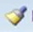 | Kopírování formátu odstavce
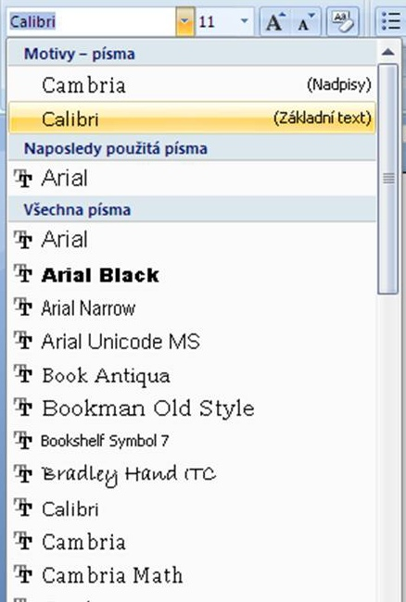 | Font – druh a tvar písma
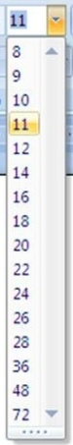 | Velikost písma

Použitá literatura:
KOVÁŘOVÁ, Libuše. Informatika pro základní školy: 2. Vyd. 2. Kralice na Hané: Computer Media, 2009, 88 s. ISBN 978-80-7402-016-2.

